๑๐๘

คู่มือสำหรับประชาชน
องค์การบริหารส่วนตำบลหนองแวง อำเภอนิคมคำสร้อย จังหวัดมุกดาหาร

งานที่ให้บริการ | การรับชำระภาษีโรงเรือนและที่ดิน ตามพระราชบัญญัติภาษีโรงเรือนและที่ดิน พุทธศักราช ๒๔๗๕
หน่วยงานที่รับผิดชอบ | องค์การบริหารส่วนตำบลหนองแวง

ขอบเขตการให้บริการ

สถานที่/ช่องทางให้บริการ ระยะเวลาเปิดให้บริการ
กองคลัง องค์การบริหารส่วนตำบลหนองแวง วันจันทร์ ถึง วันศุกร์ (เว้นวันหยุดราชการ)
ที่ทำการองค์การบริหารส่วนตำบลหนองแวง ตั้งแต่เวลา ๐๘.๓๐ – ๑๒.๐๐ น. และ
๑๓.๐๐ – ๑๖.๓๐ น.

หลักเกณฑ์ วิธีการ และเงื่อนไขในการยื่นคำขอ

ตามพระราชบัญญัติภาษีโรงเรือนและที่ดิน พุทธศักราช ๒๔๗๕ กำหนดให้องค์กรปกครองส่วนท้องถิ่นมีหน้าที่ในการรับชำระภาษีโรงเรือนและที่ดินจากทรัพย์สินที่เป็นโรงเรือนหรือสิ่งปลูกสร้างอย่างอื่นๆ และที่ดินที่ใช้ต่อเนื่องกับโรงเรือนหรือสิ่งปลูกสร้างอย่างอื่นนั้น โดยมีหลักเกณฑ์ วิธีการ และเงื่อนไข ดังนี้
๑. องค์กรปกครองส่วนท้องถิ่น ประชาสัมพันธ์ขั้นตอนและวิธีการชำระภาษี
๒. แจ้งให้เจ้าของทรัพย์สินทราบเพื่อยื่นแบบแสดงรายการทรัพย์สิน (ภ.ร.ด. ๒)
๓. เจ้าของทรัพย์สินยื่นแบบแสดงรายการทรัพย์สิน (ภ.ร.ด. ๒) ภายในเดือนกุมภาพันธ์
๔. องค์กรปกครองส่วนท้องถิ่นตรวจสอบแบบแสดงรายการทรัพย์สินและแจ้งการประเมินภาษี (ภ.ร.ด. ๘)
๕. องค์กรปกครองส่วนท้องถิ่นรับชำระภาษี (เจ้าของทรัพย์สินชำระภาษีทันที หรือชำระภาษีภายในกำหนดเวลา)
๖. กรณีที่เจ้าของทรัพย์สินชำระภาษีเกินเวลาที่กำหนด (เกิน ๓๐ วัน นับแต่ได้รับแจ้งการประเมิน) ต้องชำระเงินเพิ่มด้วย
๗. กรณีที่ผู้รับประเมิน (เจ้าของทรัพย์สิน) ไม่พอใจการประเมินสามารถอุทธรณ์ต่อผู้บริหารท้องถิ่นได้ ภายใน ๑๕ วัน นับแต่ได้รับแจ้งการประเมิน

/ขั้นตอนและ...

๑๐๙

ขั้นตอนและระยะการให้บริการ

ขั้นตอน หน่วยงานผู้รับผิดชอบ

๑. เจ้าของทรัพย์สินยื่นแบบแสดงรายการทรัพย์สิน (ภ.ร.ด. ๒) ภายในเดือนกุมภาพันธ์

๒. พนักงานเจ้าหน้าที่ตรวจรายการทรัพย์สิน ตามแบบแสดงรายการทรัพย์สิน (ภ.ร.ด. ๒) และแจ้งการประเมินภาษี (ภายใน ๓๐ วัน ตามพระราชบัญญัติวิธีปฏิบัติราชการทางปกรอง พ.ศ. ๒๕๓๙)

๓. เจ้าของทรัพย์สินมีหน้าที่ชำระภาษีภายใน ๓๐ วัน นับแต่ได้รับแจ้งการประเมิน (กรณีชำระภาษีเกิน ๓๐ วัน จะต้องชำระเงินเพิ่มตามอัตราที่กฎหมายกำหนด)

๔. หากเจ้าของทรัพย์สินไม่พอใจการประเมินของพนักงานเจ้าหน้าที่ให้ยื่นอุทธรณ์ต่อผู้บริหารท้องถิ่น (ภ.ร.ด. ๙) เพื่อขอให้พิจารณาการประเมินใหม่ภายใน ๑๕ วัน นับแต่ได้รับแจ้งการประเมิน

๕. ผู้บริหารท้องถิ่นชี้ขาดและแจ้งให้ผู้เสียภาษี (ภายใน ๓๐ วัน ตามพระราชบัญญัติวิธีปฏิบัติราชการทางปกครอง พ.ศ. ๒๕๓๙)
กองคลัง องค์การบริหารส่วนตำบลหนองแวง

กองคลัง องค์การบริหารส่วนตำบลหนองแวง
สำนักงานปลัดองค์การบริหารส่วนตำบลนากอก

กองคลัง องค์การบริหารส่วนตำบลหนองแวง

กองคลัง องค์การบริหารส่วนตำบลหนองแวงเจ้าพนักงานท้องถิ่น หรือพนักงานเจ้าหน้าที่ ผู้อำนาจอนุญาต หรือผู้ได้รับมอบอำนาจตามกฎหมาย

กองคลัง องค์การบริหารส่วนตำบลหนองแวง

ระยะเวลา

ใช้ระยะเวลาทั้งสิ้น ไม่เกิน ๗ วัน นับแต่วันรับคำร้อง

รายการเอกสารหลักฐานประกอบ

เอกสารหรือหลักฐานที่ต้องใช้
- เอกสารหรือหลักฐานที่ใช้ประกอบการยื่นแบบแสดงรายการทรัพย์สิน พร้อมสำเนาหลักฐานและลงลายมือชื่อรับรองความถูกต้อง ได้แก่
๑. บัตรประจำตัวประชาชนและทะเบียนบ้าน จำนวน ๑ ชุด
๒. หลักฐานแสดงกรรมสิทธิ์โรงเรือนและที่ดิน เช่น โฉนด , จำนวน ๑ ชุด
ใบอนุญาตปลูกสร้าง , หนังสือสัญญาซื้อขาย หรือให้โรงเรียนฯ
๓. หลักฐานการประกอบกิจการ เช่น ใบทะเบียนการค้า , จำนวน ๑ ชุด
ทะเบียนพาณิชย์ , ทะเบียนภาษีมูลค่าเพิ่ม หรือ
ใบอนุญาตประกอบกิจการค้าของฝ่ายสิ่งแวดล้อม , สัญญาเช่าอาคาร
/๔. หนังสือรับรอง...

๑๑๐

๔. หนังสือรับรองนิติบุคคล และงบแสดงฐานะการเงิน (กรณีเป็นนิติบุคคล) จำนวน ๑ ชุด
๕. หนังสือมอบอำนาจกรณีให้ผู้อื่นทำการแทน จำนวน ๑ ชุด
๖. อื่นๆ

ค่าธรรมเนียม

- ไม่เสียค่าธรรมเนียม

การรับเรื่องร้องเรียน

ถ้าการให้บริการไม่เป็นไปตามข้อตกลงที่ระบุไว้ข้างต้น สามารถติดต่อเพื่อร้องเรียนได้ที่ สำนักปลัด องค์การบริหารส่วนตำบลหนองแวง หมายเลขโทรศัพท์ : 0 ๔๒๖๓ ๘191 หรือ เว็บไซต์ http://www.nhongwaeng.go.th

ตัวอย่างแบบฟอร์ม

๑. แบบแจ้งรายการเพื่อเสียภาษีโรงเรือนและที่ดิน (ภ.ร.ด. ๒)
๒. แบบคำร้องขอให้พิจารณาการประเมินภาษีโรงเรือนและที่ดิน (ภ.ร.ด. ๙)

/แบบแจ้งรายการ...

๑๑๑

แบบแจ้งรายการเพื่อเสียภาษีโรงเรือนและที่ดิน (ภ.ร.ด. ๒)

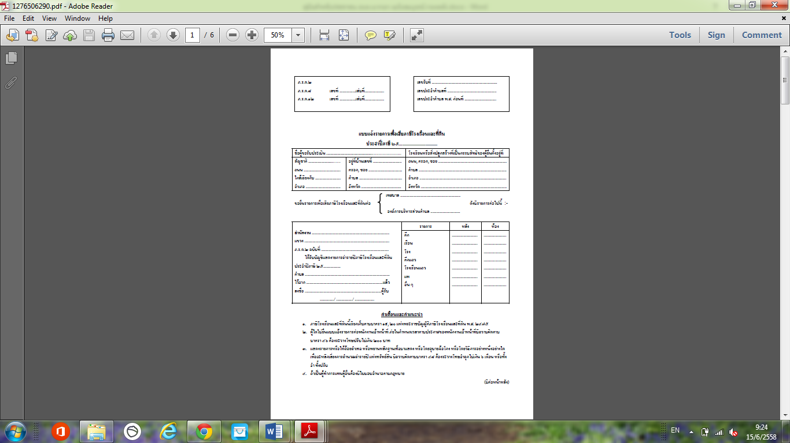

/ค่าเช่า...

๑๑๒

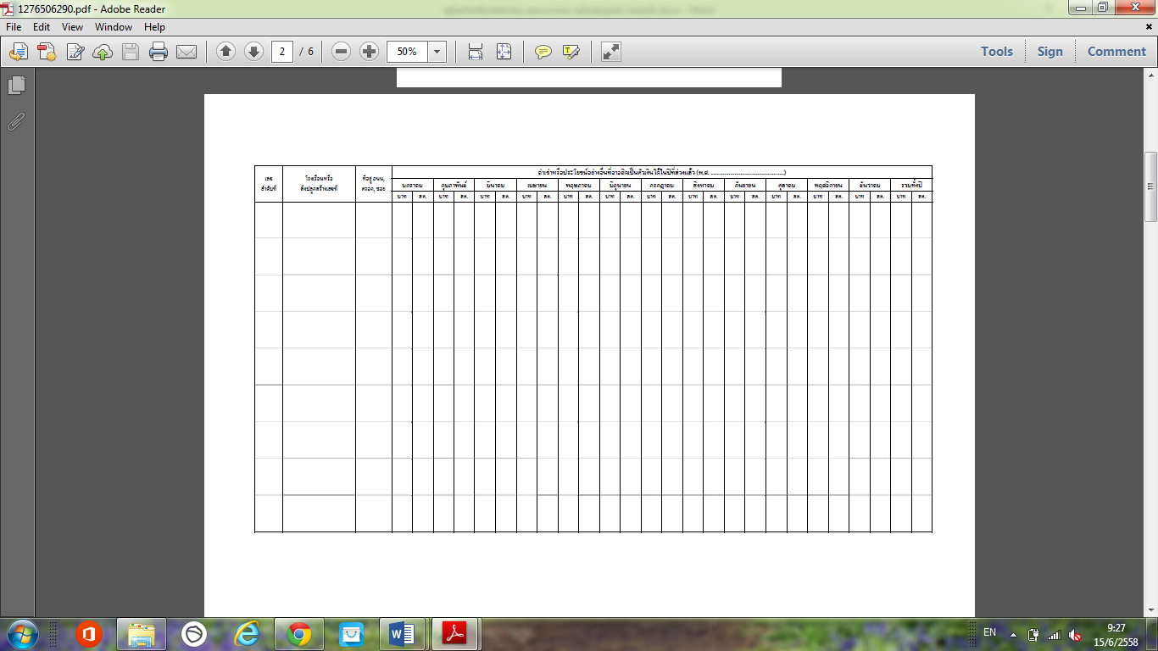
/โรงเรือน...
๑๑๓

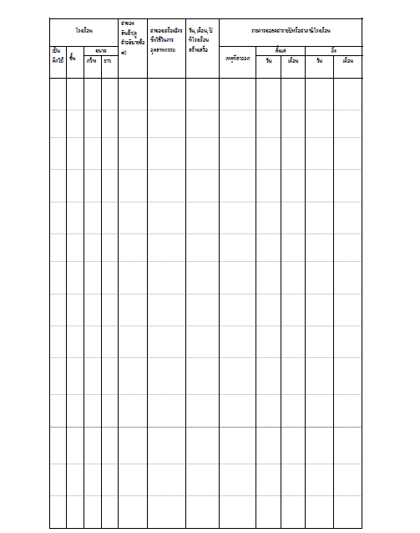

/ชื่อและที่อยู่...

๑๑๔

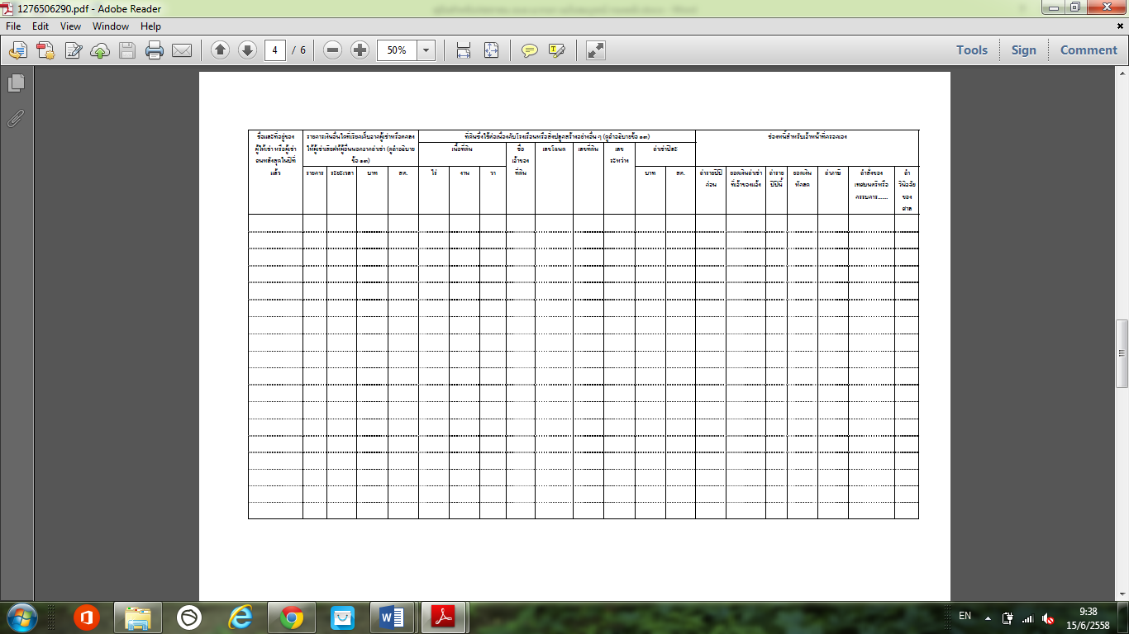

/บันทึก...
๑๑๕



/คำอธิบาย...

๑๑๖

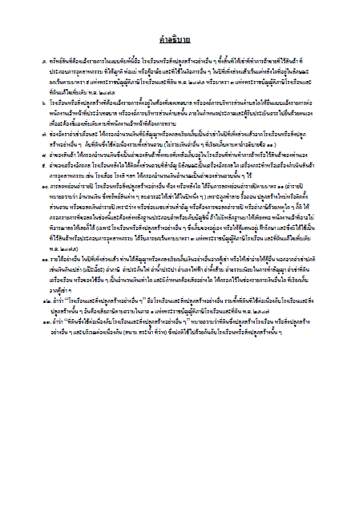

/ภ.ร.ด. ๙ ...
๑๑๗

27-30-06
ภ.ร.ด. ๙
คำร้องขอให้พิจารณาการประเมินภาษีโรงเรือนและที่ดิน
ตามมาตรา ๒๕, ๔๑ แห่งพระราชบัญญัติภาษีรงเรือนและที่ดิน พ.ศ.๒๔๗๙

ข้าพเจ้า.....................................................ผู้รับประเมิน................................อยู่บ้านเลขที่......................
ตรอก/ซอย..........................ถนน............................ตำบล.......................................อำเภอ....................................
จังหวัด................................................. ขอยื่นคำร้องต่อ.......................................................................................
ตามที่พนักงานจัดเก็บภาษีของ........................................ได้แจ้งความการประเมินค่ารายปี และค่าภาษี
โรงเรือนและที่ดิน ประจำปีภาษี ๒๕............. ตามใบแจ้งรายการ เล่มที่........................เลขที่............................
ลงวันที่...........เดือน........................พ.ศ. ๒๕...... ซึ่งข้าพเจ้าได้รับเมื่อวันที่........เดือน.................พ.ศ.๒๕...... นั้น
ข้าพเจ้าผู้รับประเมินไม่พอใจในการประเมินของพนักงานเจ้าหน้าที่ ดังได้แจ้งรายการไว้ในบัญชีข้างล่างนี้ จึงขอให้พิจารณาการประเมินอีกครั้งหนึ่ง
(ลงลายมือชื่อ)…........................................................................ผู้ยื่นคำร้อง
ชนิดทรัพย์สิน | เลขที่ | ตั้งอยู่ที่ถนน, ตำบล | ค่ารายปี - ค่าภาษี |  |  |  | เหตุผล  (ต้องแนบพยาน  หลักฐานมาด้วย ถ้ามี)
ชนิดทรัพย์สิน | เลขที่ | ตั้งอยู่ที่ถนน, ตำบล | พนักงานประเมิน |  | พอใจให้เป็น |  | เหตุผล  (ต้องแนบพยาน  หลักฐานมาด้วย ถ้ามี)
ชนิดทรัพย์สิน | เลขที่ | ตั้งอยู่ที่ถนน, ตำบล | บาท | สต. | บาท | สต. | เหตุผล  (ต้องแนบพยาน  หลักฐานมาด้วย ถ้ามี)
วันที่................../......................../........................
ได้รับคำร้องฉบับนี้ คำสั่ง
เมื่อวันที่...................เดือน........................................... ……….……………………………………………..
พ.ศ.๒๕................... ……….……………………………………………..
(ลงลายมือชื่อ)............................................... ……….……………………………………………..
เจ้าพนักงานผู้รับคำร้อง (ลงลายมือชื่อ)........................................
(ตำแหน่ง).....................................................

ใบรับ ภ.ร.ด. ๙
ข้าพเจ้าได้รับคำร้องขอให้พิจารณาการประเมินใหม่ ของ.............................................................ไว้แล้ว
แต่วันที่..................เดือน................................................พ.ศ.๒๕..................
(ลงลายมือชื่อ)................................................................................เจ้าพนักงานผู้รับคำร้อง

/คู่มือสำหรับ...
๑๑๘

คู่มือสำหรับประชาชน
องค์การบริหารส่วนตำบลหนองแวง อำเภอนิคมคำสร้อย จังหวัดมุกดาหาร

งานที่ให้บริการ | การรับชำระภาษีป้าย ตามพระราชบัญญัติภาษีป้าย พุทธศักราช ๒๔๗๕
หน่วยงานที่รับผิดชอบ | องค์การบริหารส่วนตำบลหนองแวง

ขอบเขตการให้บริการ

สถานที่/ช่องทางให้บริการ ระยะเวลาเปิดให้บริการ
กองคลัง องค์การบริหารส่วนตำบลหนองแวง วันจันทร์ ถึง วันศุกร์ (เว้นวันหยุดราชการ)
ที่ทำการองค์การบริหารส่วนตำบลหนองแวง ตั้งแต่เวลา ๐๘.๓๐ – ๑๒.๐๐ น. และ
๑๓.๐๐ – ๑๖.๓๐ น.

หลักเกณฑ์ วิธีการ และเงื่อนไขในการยื่นคำขอ

ตามพระราชบัญญัติภาษีป้าย พุทธศักราช ๒๕๑๐ กำหนดให้องค์กรปกครองส่วนท้องถิ่นมีหน้าที่ ในการรับชำระภาษีป้ายแสดงชื่อ ยี่ห้อ หรือเครื่องหมายที่ใช้เพื่อการประกอบการค้าหรือประกอบกิจการอื่น หรือโฆษณาการค้าหรือกิจการอื่น เพื่อหารายได้ โดยมีหลักเกณฑ์ วิธีการ และเงื่อนไข ดังนี้
๑. องค์กรปกครองส่วนท้องถิ่น ประชาสัมพันธ์ขั้นตอนและวิธีการชำระภาษี
๒. แจ้งให้เจ้าของทรัพย์สินทราบเพื่อยื่นแบบแสดงรายการภาษีป้าย (ภ.ป. ๑)
๓. เจ้าของป้ายยื่นแบบแสดงรายการภาษีป้าย (ภ.ป. ๑) ภายในเดือนมีนาคม
๔. องค์กรปกครองส่วนท้องถิ่นตรวจสอบแบบแสดงรายการภาษีป้ายและแจ้งการประเมินภาษีป้าย (ภ.ร.ด. ๘)
๕. องค์กรปกครองส่วนท้องถิ่นรับชำระภาษี (เจ้าของทรัพย์สินชำระภาษีทันที หรือชำระภาษีภายในกำหนดเวลา)
๖. กรณีที่เจ้าของทรัพย์สินชำระภาษีเกินเวลาที่กำหนด (เกิน ๑๕ วัน นับแต่ได้รับแจ้งการประเมิน) ต้องชำระภาษีและเงินเพิ่ม
๗. กรณีที่ผู้รับประเมิน (เจ้าของป้าย) ไม่พอใจการประเมินสามารถอุทธรณ์ต่อผู้บริหารท้องถิ่นได้ ภายใน ๓๐ วัน นับแต่ได้รับแจ้งการประเมิน

/ขั้นตอนและ...

๑๑๙

ขั้นตอนและระยะการให้บริการ

ขั้นตอน หน่วยงานผู้รับผิดชอบ

๑. เจ้าของป้ายยื่นแบบแสดงรายการภาษีป้าย (ภ.ป. ๑) ภายในเดือนมีนาคม

๒. พนักงานเจ้าหน้าที่ตรวจรายการป้าย ตามแบบแสดงรายการภาษีป้าย (ภ.ป. ๑) และแจ้งการประเมินภาษี (ภายใน ๓๐ วัน ตามพระราชบัญญัติวิธีปฏิบัติราชการทางปกรอง พ.ศ. ๒๕๓๙)

๓. เจ้าของทรัพย์สินมีหน้าที่ชำระภาษีภายใน ๑๕ วัน นับแต่ได้รับแจ้งการประเมิน (กรณีชำระภาษีเกิน ๑๕ วัน จะต้องชำระเงินเพิ่มตามอัตราที่กฎหมายกำหนด)

๔. หากเจ้าของป้ายไม่พอใจการประเมินของพนักงานเจ้าหน้าที่ให้ยื่นอุทธรณ์ต่อผู้บริหารท้องถิ่น (ภ.ป. ๔) เพื่อขอให้พิจารณาการประเมินใหม่ภายใน ๓๐ วัน นับแต่ได้รับแจ้งการประเมิน

๕. ผู้บริหารท้องถิ่นชี้ขาดและแจ้งให้ผู้เสียภาษี (ภ.ป. ๕) (ภายใน ๓๐ วัน ตามพระราชบัญญัติวิธีปฏิบัติราชการทางปกครอง พ.ศ. ๒๕๓๙)
กองคลัง องค์การบริหารส่วนตำบลหนองแวง

กองคลัง องค์การบริหารส่วนตำบลหนองแวง
สำนักงานปลัดองค์การบริหารส่วนตำบลนากอก

กองคลัง องค์การบริหารส่วนตำบลหนองแวง

กองคลัง องค์การบริหารส่วนตำบลหนองแวงเจ้าพนักงานท้องถิ่น หรือพนักงานเจ้าหน้าที่ ผู้อำนาจอนุญาต หรือผู้ได้รับมอบอำนาจตามกฎหมาย

กองคลัง องค์การบริหารส่วนตำบลหนองแวงหนอวแวงเจ้า

ระยะเวลา

ใช้ระยะเวลาทั้งสิ้น ไม่เกิน ๗ วัน นับแต่วันรับคำร้อง

รายการเอกสารหลักฐานประกอบ

เอกสารหรือหลักฐานที่ต้องใช้
- เอกสารหรือหลักฐานที่ใช้ประกอบการยื่นแบบแสดงรายการป้าย พร้อมสำเนาหลักฐานและลงลายมือชื่อรับรองความถูกต้อง ได้แก่
๑. บัตรประจำตัวประชาชนและทะเบียนบ้าน จำนวน ๑ ชุด
๒. แผนที่ตั้งหรือแสดงป้าย รายละเอียดเกี่ยวกับป้าย วัน เดือน ปี จำนวน ๑ ชุด
ที่ติดตั้งหรือแสดง
๓. หลักฐานการประกอบกิจการ เช่น ใบทะเบียนการค้า , จำนวน ๑ ชุด
ทะเบียนพาณิชย์ , ทะเบียนภาษีมูลค่าเพิ่ม หรือ
ใบอนุญาตประกอบกิจการค้าของฝ่ายสิ่งแวดล้อม , สัญญาเช่าอาคาร
/๔. หนังสือรับรอง...

๑๒๐

๔. หนังสือรับรองนิติบุคคล (กรณีเป็นนิติบุคคล) จำนวน ๑ ชุด
๕. ใบเสร็จรับเงินภาษีป้าย (ถ้ามี) จำนวน ๑ ฉบับ
๖. หนังสือมอบอำนาจกรณีให้ผู้อื่นทำการแทน จำนวน ๑ ชุด
๗. อื่นๆ

ค่าธรรมเนียม

- ไม่เสียค่าธรรมเนียม

การรับเรื่องร้องเรียน

ถ้าการให้บริการไม่เป็นไปตามข้อตกลงที่ระบุไว้ข้างต้น สามารถติดต่อเพื่อร้องเรียนได้ที่ สำนักปลัด องค์การบริหารส่วนตำบลหนองแวง หมายเลขโทรศัพท์ : 0 ๔๒๖๓ ๘191 หรือ เว็บไซต์ http://www.nhongwaeng.go.th

ตัวอย่างแบบฟอร์ม

๑. แบบแสดงรายการภาษีป้าย (ภ.ป. ๑)
๒. แบบอุทธรณ์ภาษีป้าย (ภ.ป. ๔)

/แบบแสดงรายการ...

๑๒๑

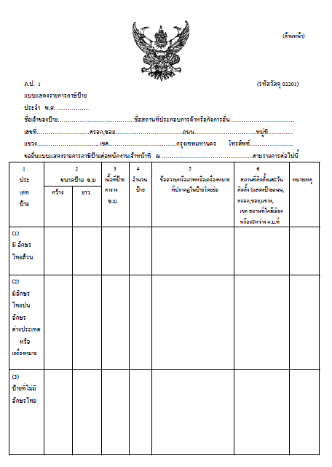

/เลขรับที่...
๑๒๒

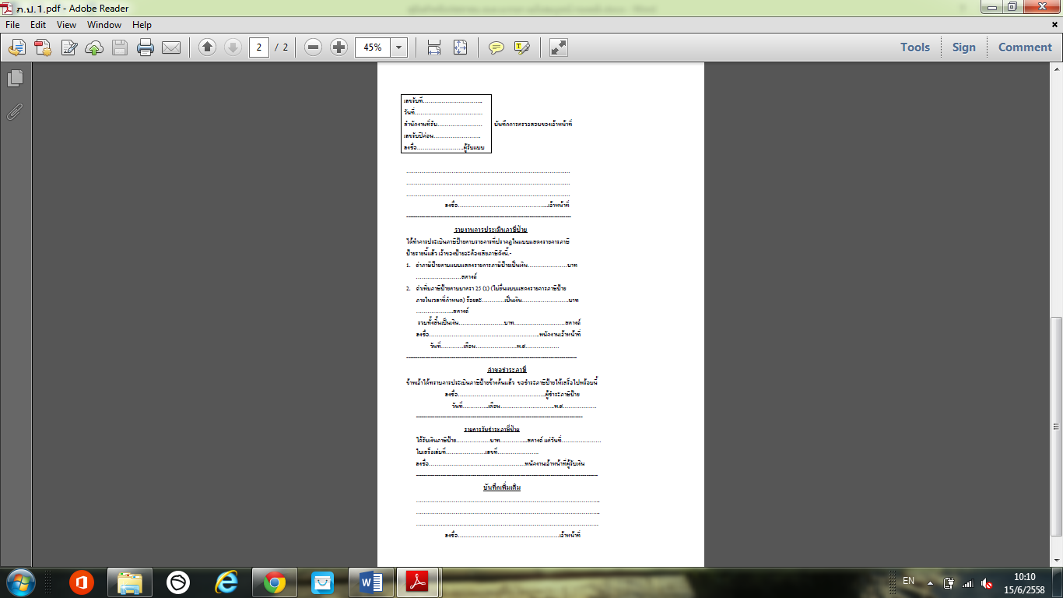

/ภ.ป. ๔…

๑๒๓

/คู่มือสำหรับ...

๑๒๔

คู่มือสำหรับประชาชน
องค์การบริหารส่วนตำบลหนองแวง อำเภอนิคมคำสร้อย จังหวัดมุกดาหาร

งานที่ให้บริการ | การรับชำระภาษีบำรุงท้องที่ ตามพระราชบัญญัติภาษีบำรุงท้องที่ พุทธศักราช ๒๕๐๘
หน่วยงานที่รับผิดชอบ | องค์การบริหารส่วนตำบลหนองแวง

ขอบเขตการให้บริการ

สถานที่/ช่องทางให้บริการ ระยะเวลาเปิดให้บริการ
กองคลัง องค์การบริหารส่วนตำบลหนองแวง วันจันทร์ ถึง วันศุกร์ (เว้นวันหยุดราชการ)
ที่ทำการองค์การบริหารส่วนตำบลหนองแวง ตั้งแต่เวลา ๐๘.๓๐ – ๑๒.๐๐ น. และ
๑๓.๐๐ – ๑๖.๓๐ น.

หลักเกณฑ์ วิธีการ และเงื่อนไขในการยื่นคำขอ

ตามพระราชบัญญัติภาษีบำรุงท้องที่ พุทธศักราช ๒๕๐๘ กำหนดให้องค์กรปกครองส่วนท้องถิ่น มีหน้าที่ในการรับชำระภาษีบำรุงท้องที่ โดยมีหลักเกณฑ์ วิธีการ และเงื่อนไข ดังนี้
๑. องค์กรปกครองส่วนท้องถิ่น ประชาสัมพันธ์ขั้นตอนและวิธีการชำระภาษี
๒. แจ้งให้เจ้าของที่ดินทราบเพื่อยื่นแบบแสดงรายการที่ดิน (ภ.บ.ท. ๕)
๓. เจ้าของที่ดินยื่นแบบแสดงรายการภาษีบำรุงท้องที่ (ภ.บ.ท. ๕) ภายในเดือนมกราคม
๔. องค์กรปกครองส่วนท้องถิ่นตรวจสอบแบบแสดงรายการภาษีบำรุงท้องที่และแจ้งการประเมินภาษีบำรุงท้องที่ ภายในเดือนมีนาคม (ภ.บ.ท. ๙ หรือ ภ.บ.ท. ๑๐)
๕. องค์กรปกครองส่วนท้องถิ่นรับชำระภาษี (เจ้าของทรัพย์สินชำระภาษีทันที หรือชำระภาษีภายในกำหนดเวลา)
๖. กรณีที่เจ้าของทรัพย์สินชำระภาษีเกินเวลาที่กำหนด (เกิน ๓๐ วัน นับแต่ได้รับแจ้งการประเมิน) ต้องชำระภาษีและเงินเพิ่ม
๗. กรณีที่ผู้รับประเมิน (เจ้าของที่ดิน) ไม่พอใจการประเมิน มีสิทธิอุทธรณ์ต่อผู้ว่าราชการจังหวัดได้ โดยยื่นอุทธรณ์แก่เจ้าพนักงานประเมินตามแบบ ภ.บ.ท. ๑๒ ภายใน ๓๐ วัน นับแต่ได้รับแจ้งการประเมิน

/ขั้นตอนและ...

๑๒๕

ขั้นตอนและระยะการให้บริการ

ขั้นตอน หน่วยงานผู้รับผิดชอบ

๑. เจ้าของที่ดินยื่นแบบแสดงรายการที่ดิน (ภ.บ.ท. ๕) ภายในเดือนมกราคม

๒. พนักงานเจ้าหน้าที่ตรวจรายการที่ดิน ตามแบบแสดงรายการที่ดิน (ภ.บ.ท. ๕) และแจ้งการประเมินภาษี (ภ.บ.ท. ๙)

๓. เจ้าของที่ดินมีหน้าที่ชำระภาษีภายใน ๓๐ วัน นับแต่ได้รับแจ้งการประเมิน (กรณีชำระภาษีเกิน ๓๐ วัน จะต้องชำระเงินเพิ่มตามอัตราที่กฎหมายกำหนด)

๔. หากเจ้าของที่ดินไม่พอใจการประเมินของพนักงานเจ้าหน้าที่ มีสิทธิอุทธรณ์ต่อผู้ว่าราชการจังหวัดได้ โดยยื่นอุทธรณ์แก่เจ้าพนักงานประเมินตามแบบ ภ.บ.ท. ๑๒ ภายใน ๓๐ วัน นับแต่ได้รับแจ้งการประเมิน

๕. ผู้ว่าราชการพิจารณาวินิจฉัยอุทธรณ์และแจ้งให้ผู้เสียภาษีทราบ (ผู้อุทธรณ์มีสิทธิอุทธรณ์ คำวินิจฉัยของผู้ว่าราชการจังหวัดต่อศาล ภายใน ๓๐ วัน นับแต่วันได้รับแจ้งคำวินิจฉัยอุทธรณ์)
กองคลัง องค์การบริหารส่วนตำบลหนองแวง

กองคลัง องค์การบริหารส่วนตำบลหนองแวง
สำนักงานปลัดองค์การบริหารส่วนตำบลนากอก

กองคลัง องค์การบริหารส่วนตำบลหนองแวง

กองคลัง องค์การบริหารส่วนตำบลนากอก

กองคลัง องค์การบริหารส่วนตำบลนากอก

กองคลัง องค์การบริหารส่วนตำบลนากอกเจ้าพนักงานท้องถิ่น หรือพนักงานเจ้าหน้าที่ ผู้อำนาจอนุญาต หรือผู้ได้รับมอบอำนาจตกฎหมาย

กองคลัง องค์การบริหารส่วนตำบลหนองแวง

กองคลัง องค์การบริหารส่วนตำบลนากอกเจ้า

ระยะเวลา

ใช้ระยะเวลาทั้งสิ้น ไม่เกิน ๗ วัน นับแต่วันรับคำร้อง

รายการเอกสารหลักฐานประกอบ

เอกสารหรือหลักฐานที่ต้องใช้
- เอกสารหรือหลักฐานที่ใช้ประกอบการยื่นแบบแสดงรายการป้าย พร้อมสำเนาหลักฐานและลงลายมือชื่อรับรองความถูกต้อง ได้แก่
๑. บัตรประจำตัวประชาชนและทะเบียนบ้าน จำนวน ๑ ชุด
๒. หลักฐานแสดงกรรมสิทธิ์ที่ดิน เช่น โฉนดที่ดิน , นส. ๓ , ส.ป.ก. , จำนวน ๑ ชุด
สค. ๑ ฯลฯ
๓. หนังสือรับรองนิติบุคคล (กรณีเป็นนิติบุคคล) จำนวน ๑ ชุด

/๔. ใบเสร็จรับเงิน...

๑๒๕

๔. ใบเสร็จรับเงินภาษีป้าย (ถ้ามี) จำนวน ๑ ฉบับ
๕. ใบมอบอำนาจกรณีให้ผู้อื่นทำการแทน จำนวน ๑ ชุด
๖. อื่นๆ

ค่าธรรมเนียม

- ไม่เสียค่าธรรมเนียม

การรับเรื่องร้องเรียน

ถ้าการให้บริการไม่เป็นไปตามข้อตกลงที่ระบุไว้ข้างต้น สามารถติดต่อเพื่อร้องเรียนได้ที่ สำนักปลัด องค์การบริหารส่วนตำบลหนองแวง หมายเลขโทรศัพท์ : 0 ๔๒๖๓ ๘191 หรือ เว็บไซต์ http://www.nhongwaeng.go.th

ตัวอย่างแบบฟอร์ม

๑. แบบแสดงรายการที่ดิน (ภ.บ.ท. ๕)
๒. แบบแจ้งการประเมินเพื่อเสียภาษีบำรุงท้องที่ (ภ.บ.ท. ๙)

/แบบแสดงรายการ...

๑๒๖

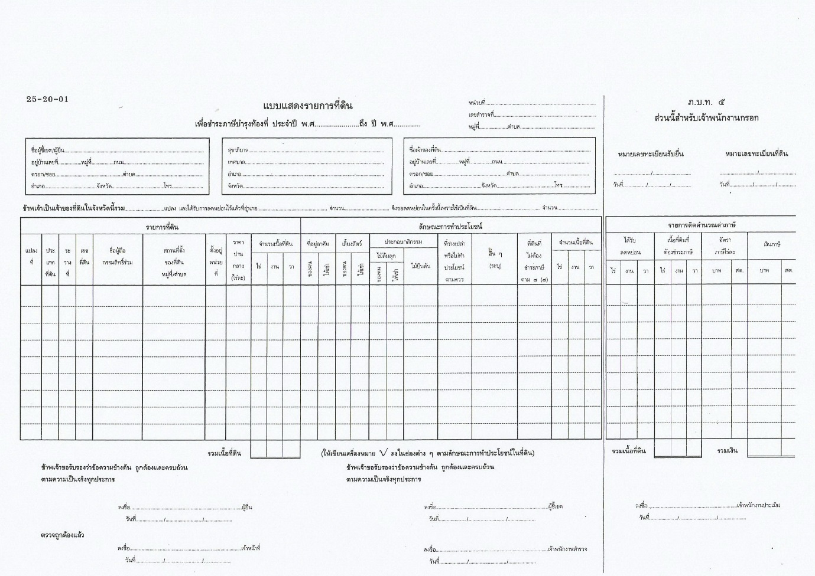

/คำแนะนำ...

๑๒๗

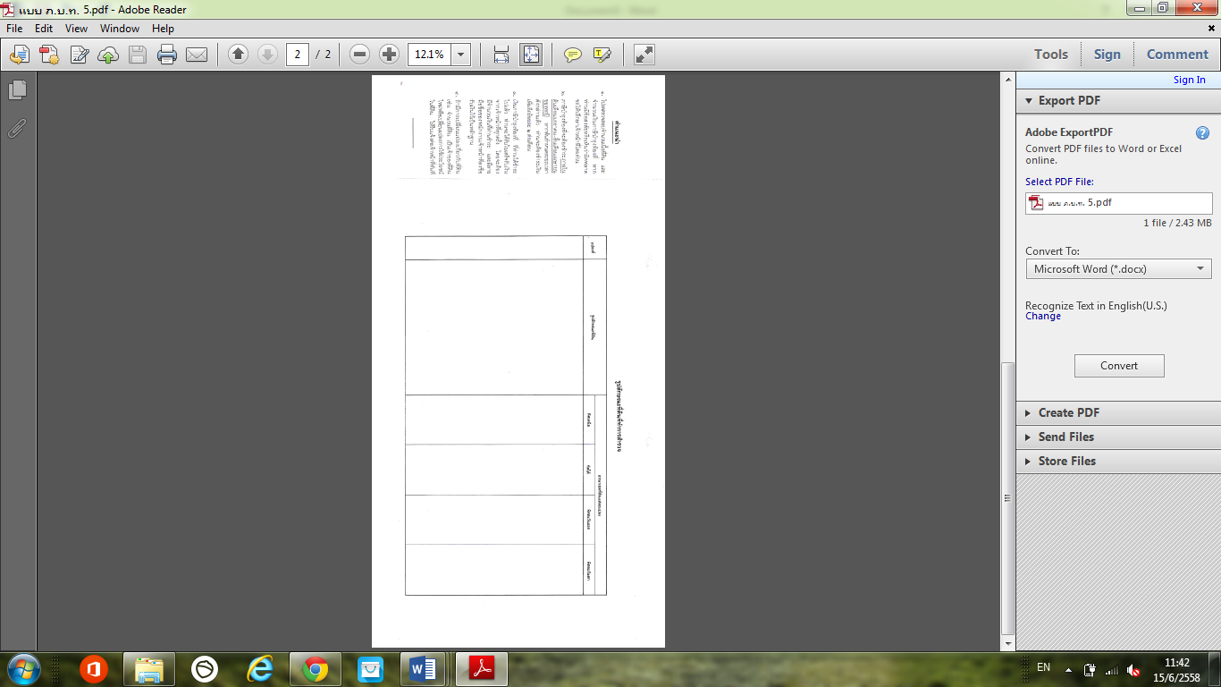

/ภ.บ.ท. ๙ ...

๑๒๘

ภ.บ.ท. ๙


ที่ มห 74601/ ที่ทำการองค์การบริหารส่วนตำบลหนองแวง
หมู่ที่ ๑ อำเภอนิคมคำสร้อย มห ๔๙๑๓0

มีนาคม 25๕๘

เรื่อง แจ้งการประเมินเพื่อเสียภาษีบำรุงท้องที่

เรียน ...............................................................

ตามที่ท่านยื่น ภ.บ.ท. ๕ ไว้นั้น บัดนี้ได้คำนวณเงินภาษีบำรุงท้องที่ที่ดินของท่าน ซึ่งตั้งอยู่ หมู่ที่.................. ตำบลหนองแวง อำเภอนิคมคำสร้อย จังหวัดมุกดาหาร ประจำปี พ.ศ. .................. ถึงปี พ.ศ. ...................... เสร็จแล้ว ซึ่งท่านมีหน้าที่ต้องเสียภาษีบำรุงท้องที่ เป็นรายปี ดังนี้
แปลงที่ | โฉนดหรือหนังสือสำคัญ | เลขที่ | หน่วยที่ | เงินภาษี |  | หมายเหตุ
 |  |  | รวมเงิน
โปรดนำเงินไปชำระ ณ ที่ทำการองค์การบริหารส่วนตำบลนากอก อำเภอนิคมคำสร้อย จังหวัดมุกดาหาร ภายในเดือนเมษายนของทุกปี ถ้าไม่ชำระภาษีภายในกำหนดจะต้องเสียเงินเพิ่มร้อยละสองต่อเดือน ของจำนวนเงินที่ต้องเสียภาษีบำรุงท้องที่ตามมาตรา ๔๕(๔) แห่งพระราชบัญญัติภาษีบำรุงท้องที่ พ.ศ. ๒๕๐๘
อนึ่ง เจ้าของที่ดินผู้ใดได้รับแจ้งการประเมินภาษีบำรุงท้องที่แล้ว เห็นว่าการประเมินนั้น ไม่ถูกต้อง มีสิทธิอุทธรณ์ต่อผู้ว่าราชการจังหวัดได้ โดยยื่นอุทธรณ์แก่เจ้าพนักงานประเมินตามแบบ ภ.บ.ท. ๑๒ ภายในสามสิบวัน นับแต่วันได้รับแจ้งการประเมิน ตามนัยมาตรา ๔๙ แห่งพระราชบัญญัติภาษีบำรุงท้องที่ พ.ศ. ๒๕๐๘

ขอแสดงความนับถือ

(นายศรียนต์ เชื้อชิต)
เจ้าพนักงานประเมิน
งานจัดเก็บรายได้ฯ
โทร.0-๔๒๖๓-๘๓๖๔
/คู่มือสำหรับ...

๑๒๙

คู่มือสำหรับประชาชน
องค์การบริหารส่วนตำบลหนองแวง อำเภอนิคมคำสร้อย จังหวัดมุกดาหาร

งานที่ให้บริการ | การบริการจดทะเบียนพาณิชย์ ตามพระราชบัญญัติทะเบียนพาณิชย์ พุทธศักราช ๒๔๙๙
หน่วยงานที่รับผิดชอบ | องค์การบริหารส่วนตำบลหนองแวง

ขอบเขตการให้บริการ

สถานที่/ช่องทางให้บริการ ระยะเวลาเปิดให้บริการ
สำนักปลัดองค์การบริหารส่วนตำบลหนองแวง วันจันทร์ ถึง วันศุกร์ (เว้นวันหยุดราชการ)
ที่ทำการองค์การบริหารส่วนตำบลหนองแวง ตั้งแต่เวลา ๐๘.๓๐ – ๑๒.๐๐ น. และ
๑๓.๐๐ – ๑๖.๓๐ น.

หลักเกณฑ์ วิธีการ และเงื่อนไขในการยื่นคำขอ

กรมพัฒนาธุรกิจการค้าได้ถ่ายโอนภารกิจงานจดทะเบียนพาณิชย์ตามพระราชบัญญัติทะเบียนพาณิชย์ พ.ศ. 2499 ให้แก่องค์กรปกครองส่วนท้องถิ่นทั่วประเทศ ตั้งแต่เดือน มกราคม 2554 เป็นต้นไป โดยให้ องค์การบริหารส่วนตำบลรับจดทะเบียนในเขตพื้นที่รับผิดชอบเพื่อเป็นการอำนวย ความสะดวกให้กับผู้ประกอบการในการยื่นจดทะเบียนพาณิชย์ ประหยัดเวลา ประหยัดค่าใช้จ่าย ในการเดินทาง และผู้ประกอบการสามารถนำหลักฐานการจดทะเบียนพาณิชย์ไปใช้ทำธุรกรรมได้ โดยมีหลักเกณฑ์ วิธีการ และเงื่อนไข ดังนี้
๑. ประเภทของการจดทะเบียนพาณิชย์ การจดทะเบียนพาณิชย์มี 3 ประเภท ได้แก่
๑.1 การจดทะเบียนพาณิชย์ (ตั้งใหม่)
๑.2 การจดทะเบียนแก้ไขเปลี่ยนแปลงรายการทะเบียนพาณิชย์
๑.3 การจดทะเบียนเลิก
๒. ผู้มีหน้าที่จดทะเบียน คือ บุคคลธรรมดาคนเดียวหรือหลายคน (ห้างหุ้นส่วนสามัญ) หรือ นิติบุคคลรวมทั้งนิติบุคคลที่ตั้งขึ้นตามกฎหมายต่างประเทศ ที่มาตั้งสำนักงานสาขาในประเทศไทยซึ่งประกอบกิจการค้าอันเป็นพาณิชยกิจตามที่กระทรวงพาณิชย์กำหนด
๓. หน้าที่ของผู้ประกอบกิจการ
๓.1 ต้องแสดงใบทะเบียนพาณิชย์หรือใบแทน ใบทะเบียนพาณิชย์ไว้ ณ สำนักงานในที่เปิดเผยและเห็นได้ง่าย
๓.2 ต้องจัดให้มีป้ายชื่อที่ใช้ในการประกอบกิจการไว้หน้าสำนักงานแห่งใหญ่และสำนักงานสาขาโดยเปิดเผยภายในเวลา 30 วันนับแต่วันที่จดทะเบียนพาณิชย์ ป้ายชื่อให้เขียนเป็นอักษรไทย อ่านง่ายและชัดเจน จะมีอักษรต่างประเทศในป้ายชื่อด้วยก็ได้ และจะต้องตรงกับชื่อ ที่จดทะเบียนไว้ หากเป็นสำนักงานสาขาจะต้องมีคำว่า"สาขา"ด้วย
/๓.๓ ต้องไปให้...
๑๓๐

3.๓ ต้องไปให้ข้อเท็จจริงเกี่ยวกับรายการจดทะเบียนตามคำสั่งของนายทะเบียน
๓.4 ต้องอำนวยความสะดวกแก่นายทะเบียนและพนักงานเจ้าหน้าที่ ซึ่งเข้าทำการตรวจสอบ ในสำนักงานของผู้ประกอบกิจการ
๓.5 ถ้าใบทะเบียนพาณิชย์สูญหายหรือชำรุดต้องยื่นคำร้องขอรับใบแทนใบทะเบียนพาณิชย์ ภายในกำหนด 30 วัน นับแต่วันที่สูญหาย
๔. กิจการค้าที่เป็นพาณิชยกิจที่ต้องจดทะเบียนพาณิชย์
๔.๑ การทำโรงสีข้าวและการทำโรงเลื่อยที่ใช้เครื่องจักร
๔.๒ การขายสินค้ารวมทั้งสิ้นในวันหนึ่งเป็นเงิน ตั้งแต่ 20 บาท ขึ้นไป หรือมีสินค้าดังกล่าวไว้เพื่อขายมีค่ารวมทั้งสิ้นเป็นเงินตั้งแต่ 500 บาท ขึ้นไป
๔.๓ การเป็นนายหน้าหรือตัวแทนค้าต่าง ซึ่งทำการเกี่ยวกับสินค้ามีค่ารวมทั้งสิ้นเป็นเงินตั้งแต่ 20 บาทขึ้นไป
๔.๔ การประกอบหัตถกรรมหรืออุตสาหกรรมและขายสินค้าที่ผลิตได้
๔.๕ การขนส่งทางทะเล การขนส่งโดยเรือกลไฟ หรือเรือยนต์ประจำทาง การขนส่งโดยรถไฟ การขนส่งโดยรถราง การขนส่งโดยรถยนต์ประจำทาง การขาย ทอดตลาด การรับซื้อขายที่ดิน การให้กู้ยืมเงิน การรับแลกเปลี่ยนหรือซื้อขายเงินตราต่างประเทศ การซื้อหรือขายตั๋วเงิน การธนาคาร การโพยก๊วน การทำโรงรับจำนำและการทำโรงแรม
๔.๖ การขาย การผลิตหรือให้เช่า แผ่นซีดี แถบบันทึก วีดิทัศน์ แผ่นซีดิทัศน์ ดีวีดี หรือ แผ่นวีดีทัศน์ระบบดิจิทัล เฉพาะที่เกี่ยวกับการบันเทิง
๔.๗ ขายอัญมณี หรือเครื่องประดับซึ่งประดับด้วยอัญมณี
๔.๘ การซื้อขายสินค้าหรือบริการโดยวิธีการใช้สื่ออิเล็กทรอนิกส์ผ่านระบบเครือข่ายอินเทอร์เน็ต
๔.๙ การบริการอินเทอร์เน็ต
๔.๑๐ การให้เช่าพื้นที่ของเครื่องคอมพิวเตอร์แม่ข่าย
๔.๑๑ การบริการเป็นตลาดกลางในการซื้อขายสินค้าหรือบริการโดยวิธีการใช้สื่ออิเล็กทรอนิกส์ผ่านระบบอินเทอร์เน็ต
๔.๑๒ การให้บริการเครื่องคอมพิวเตอร์เพื่อใช้อินเทอร์เน็ต
๔.๑๓ การให้บริการฟังเพลงและร้องเพลงโดยคาราโอเกะ
๔.๑๔ การให้บริการเครื่องเล่นเกมส์
๔.๑๕ การให้บริการตู้เพลง
๔.๑๖ โรงงานแปรสภาพ แกะสลัก และการทำหัตถกรรมจากงาช้าง การค้าปลีก การค้าส่งงาช้าง และผลิตภัณฑ์จากงาช้าง
๕. กำหนดระยะเวลาการจดทะเบียน
๕.1 จดทะเบียนพาณิชย์ (ตั้งใหม่) ผู้ประกอบพาณิชย์กิจต้องยื่นขอจดทะเบียนพาณิชย์ ภายใน 30 วัน นับตั้งแต่วันเริ่มประกอบพาณิชยกิจ
๕.๒ จดทะเบียนแก้ไขเปลี่ยนแปลงรายการ
ถ้าผู้ประกอบพาณิชยกิจ มีการเปลี่ยนแปลงรายการที่จดทะเบียนไว้ตามรายการข้างล่างนี้ ผู้ประกอบพาณิชยกิจต้องยื่นขอจดทะเบียนเปลี่ยนแปลง ภายใน 30 วัน นับตั้งแต่วันที่มีการเปลี่ยนแปลงรายการที่จดทะเบียนไว้เดิม
/๕.๓ การจดทะเบียน....

๑๓๑

๕.๓ การจดทะเบียนเลิกประกอบพาณิชยกิจ ในกรณีที่มีผู้ประกอบพาณิชยกิจเลิกประกอบกิจการ ผู้ประกอบพาณิชยกิจต้องยื่นขอจดทะเบียนเลิกประกอบกิจการ ภายใน 30 วัน นับตั้งแต่วันเลิกประกอบพาณิชยกิจ
๖. รายการที่ต้องยื่นจดทะเบียนเปลี่ยนแปลง มีดังนี้
1) เลิกชนิดประกอบกิจการบางส่วนและ/หรือเพิ่มใหม่
2) เปลี่ยนชื่อที่ใช้ในการประกอบกิจการ
3) ย้ายสำนักงานใหญ่
4) เปลี่ยนผู้จัดการ
5) เจ้าของหรือผู้จัดการย้ายที่อยู่
6) เพิ่มหรือลดเงินทุน
7) ย้าย เลิก หรือ เพิ่มสาขา โรงเก็บสินค้า หรือตัวแทนค้าต่าง
8) รายการอื่น ๆ เช่น เจ้าของหรือผู้จัดการเปลี่ยนชื่อตัวหรือชื่อสกุล เป็นต้น
๗. บทกำหนดโทษ
๗.๑ ประกอบพาณิชยกิจโดยไม่จดทะเบียนพาณิชย์ ภายใน 30 วัน แสดงรายการเท็จ มีความผิดต้องระวางโทษปรับ ไม่เกิน 2,000 บาท กรณีไม่จดทะเบียนพาณิชย์อันเป็นความผิดต่อเนื่อง ปรับอีกวันละไม่เกิน 100 บาท
๗.๒ ใบทะเบียนพาณิชย์สูญหาย แต่ไม่ยื่นคำร้องขอใบแทน ภายใน 30 วัน หรือไม่แสดง ใบทะเบียนพาณิชย์ไว้ที่สำนักงานให้เห็นได้ง่าย มีความผิดปรับไม่เกิน 200 บาท และในกรณีเป็นความผิดต่อเนื่อง ปรับอีกวันละไม่เกิน 20 บาท
๗.๓ ผู้ประกอบพาณิชยกิจที่ถูกสั่งถอนใบทะเบียนพาณิชย์ แล้วยังฝ่าฝืนประกอบพาณิชยกิจต่อไป มีความผิดต้องระวางโทษ ปรับไม่เกิน 10,000 บาท หรือจำคุกไม่เกิน 1 ปี หรือ ทั้งปรับทั้งจำ

ขั้นตอนและระยะการให้บริการ

ขั้นตอน หน่วยงานผู้รับผิดชอบ

๑. ผู้ประสงค์จะขอจดทะเบียนพาณิชย์ยื่นคำขอจดทะเบียน (แบบ ทพ.) พร้อมเอกสารหลักฐานประกอบการขอจดทะเบียน (ระยะเวลาไม่เกิน ๕ นาที)

๒. เจ้าหน้าที่ตรวจสอบคำขอจดทะเบียนและเอกสารหลักฐานการขอจดทะเบียน (ระยะเวลา ไม่เกิน ๕ นาที)

๓. เจ้าหน้าที่บันทึกข้อมูลลงในระบบจดทะเบียนพาณิชย์และพิมพ์ใบสำคัญทะเบียนพาณิชย์ (ระยะเวลา ๑๕ นาที)

๔. ผู้ประสงค์ขอจดทะเบียนพาณิชย์ชำระค่าธรรมเนียมและรับใบทะเบียนพาณิชย์ (ระยะเวลา ๕ นาที)

สำนักปลัดองค์การบริหารส่วนตำบลหนองแวง
สำนักงานปลัดองค์การบริหารส่วนตำบลนากอก

สำนักปลัดองค์การบริหารส่วนตำบลหนองแวง

สำนักปลัดองค์การบริหารส่วนตำบลหนองแวงเจ้าพนัถิ่น หรือพนักงานเจ้าหน้าที่ รือผู้ได้

สำนักปลัดองค์การบริหารส่วนตำบลหนองแวงนองเจ้า
๑๓๒

ระยะเวลา

ใช้ระยะเวลาทั้งสิ้น ไม่เกิน ๓๐ นาที นับแต่วันรับคำร้อง

รายการเอกสารหลักฐานประกอบ

เอกสารหรือหลักฐานที่ต้องใช้
กรณีจดทะเบียนพาณิชย์ (ตั้งใหม่) เอกสารที่ใช้ ได้แก่
๑. คำขอจดทะเบียนพาณิชย์ (แบบ ทพ.) จำนวน ๑ ชุด
๒. สำเนาบัตรประจำตัวประชาชน จำนวน ๑ ฉบับ
๓. สำเนาทะเบียนบ้าน จำนวน ๑ ฉบับ
๔. กรณีผู้ประกอบการมิได้เป็นเจ้าบ้าน ต้องแนบเอกสารเพิ่มเติม ดังนี้
๔.๑ หนังสือให้ความยินยอมใช้สถานที่ จำนวน ๑ ฉบับ
๔.๒ สำเนาทะเบียนบ้านหลังที่ประกอบพาณิชยกิจ จำนวน ๑ ฉบับ
๔.๓ สำเนาสัญญาเช่า จำนวน ๑ ฉบับ
๔.๔ สำเนาบัตรประจำตัวประชาชนเจ้าของสถานที่ จำนวน ๑ ฉบับ
๔.๕ สำเนาทะเบียนบ้านเจ้าของสถานที่ จำนวน ๑ ฉบับ
๕. กรณีมอบอำนาจ ต้องแนบเอกสารเพิ่มเติม ดังนี้
๕.๑ หนังสือมอบอำนาจพร้อมติดอากรแสตมป์ 10 บาท จำนวน ๑ ฉบับ
๕.๒ สำเนาบัตรประจำตัวประชาชนของผู้มอบอำนาจและผู้รับมอบอำนาจ
จำนวน ๑ ฉบับ
๖. กรณีประกอบพาณิชยกิจ ขาย หรือให้เช่า แผ่นซีดี แถบบันทึก วีดิทัศน์ แผนวีดิทัศน์ ดีวีดี หรือแผ่นวีดิทัศน์ระบบดิจิทัล เฉพาะที่เกี่ยวกับการบันเทิง ต้องมีสำเนาหนังสืออนุญาต หรือหนังสือรับรอง ให้เป็นผู้จำหน่ายหรือให้เช่าจากเจ้าของลิขสิทธิ์
๗. กรณีจดทะเบียนพาณิชย์อิเล็กทรอนิกส์ ต้องมี แบบฟอร์มเอกสารแนบท้าย แบบ ทพ.

จดทะเบียนพาณิชย์ (เปลี่ยนแปลง) เอกสารที่ใช้ ได้แก่
๑. คำขอจดทะเบียนพาณิชย์ (แบบ ทพ.) จำนวน ๑ ชุด
๒. สำเนาบัตรประจำตัวประชาชน จำนวน ๑ ฉบับ
๓. สำเนาทะเบียนบ้าน จำนวน ๑ ฉบับ
๔. กรณีเปลี่ยนแปลงแก้ไขที่ตั้งสำนักงานแห่งใหญ่ ต้องแนบเอกสารเพิ่มเติม ดังนี้
๑. หนังสือให้ความยินยอมใช้สถานที่ จำนวน ๑ ฉบับ
๒. สำเนาทะเบียนบ้านหลังที่ประกอบพาณิชยกิจ จำนวน ๑ ฉบับ
๓. สำเนาสัญญาเช่า จำนวน ๑ ฉบับ
๔. สำเนาบัตรประจำตัวประชาชนเจ้าของสถานที่ จำนวน ๑ ฉบับ
๕. สำเนาทะเบียนบ้านเจ้าของสถานที่ จำนวน ๑ ฉบับ
๕. กรณีมอบอำนาจ ต้องแนบเอกสารเพิ่มเติม ดังนี้
๕.๑ หนังสือมอบอำนาจพร้อมติดอากรแสตมป์ 10 บาท จำนวน ๑ ฉบับ
๕.๒ สำเนาบัตรประจำตัวประชาชนของผู้มอบอำนาจและผู้รับมอบอำนาจ
จำนวน ๑ ฉบับ
๖. ใบทะเบียนพาณิชย์ (แบบ พค.0403) จำนวน ๑ ฉบับ
/จดทะเบียนพาณิชย์...
๑๓๓

จดทะเบียนพาณิชย์ (เลิก) เอกสารที่ใช้ ได้แก่
๑. คำขอจดทะเบียนพาณิชย์ (แบบ ทพ.) จำนวน ๑ ชุด
๒. สำเนาบัตรประจำตัวประชาชน จำนวน ๑ ฉบับ
๓. สำเนาทะเบียนบ้าน จำนวน ๑ ฉบับ
๔. ใบทะเบียนพาณิชย์ (แบบ พค.0403) จำนวน ๑ ฉบับ
๕. กรณีผู้ประกอบพาณิชยกิจถึงแก่กรรม
๕.๒ สำเนาใบมรณบัตร จำนวน ๑ ฉบับ
๕.๓ สำเนาหลักฐานแสดงความเป็นทายาท จำนวน ๑ ฉบับ
๖. กรณีมอบอำนาจ ต้องแนบเอกสารเพิ่มเติม ดังนี้
๖.๑ หนังสือมอบอำนาจพร้อมติดอากรแสตมป์ 10 บาท จำนวน ๑ ฉบับ
๖.๒ สำเนาบัตรประจำตัวประชาชนของผู้มอบอำนาจและผู้รับมอบอำนาจ
จำนวน ๑ ฉบับ

ค่าธรรมเนียม

๑. ค่าธรรมเนียมจดทะเบียนพาณิชย์ เรียกเก็บ 50 บาท
๒. ค่าธรรมเนียมการเปลี่ยนแปลงรายการ เรียกเก็บ ครั้งละ 20 บาท
๓. ค่าธรรมเนียมการเลิกประกอบพาณิชยกิจ เรียกเก็บ 20 บาท
๔. ค่าธรรมเนียมการขอให้ออกใบแทน เรียกเก็บ ฉบับละ 30 บาท
๕. ค่าธรรมเนียมการขอตรวจดูเอกสารเกี่ยวกับการจดทะเบียนพาณิชย์ของผู้ประกอบพาณิชยกิจ รายหนึ่ง เรียกเก็บครั้งละ 20 บาท
๖. ค่าธรรมเนียมการคัดสำเนาและรับรองสำเนาเอกสารเกี่ยวกับการจดทะเบียนพาณิชย์ เรียกเก็บ ฉบับละ 30 บาท

การรับเรื่องร้องเรียน

ถ้าการให้บริการไม่เป็นไปตามข้อตกลงที่ระบุไว้ข้างต้น สามารถติดต่อเพื่อร้องเรียนได้ที่ สำนักปลัด องค์การบริหารส่วนตำบลหนองแวง หมายเลขโทรศัพท์ : 0 ๔๒๖๓ ๘191 หรือ เว็บไซต์ http://www.nhongwaeng.go.th

ตัวอย่างแบบฟอร์ม

๑. คำขอจดทะเบียน (แบบ ทพ.)
๒. หนังสือมอบอำนาจ

/แบบ ทพ. ...

๑๓๔

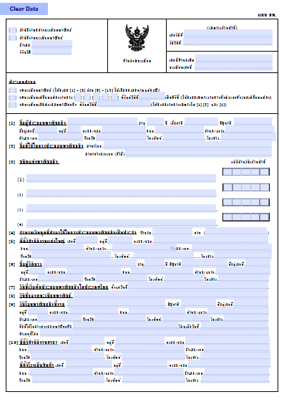

/ตัวแทนค้าต่าง...

๑๓๕

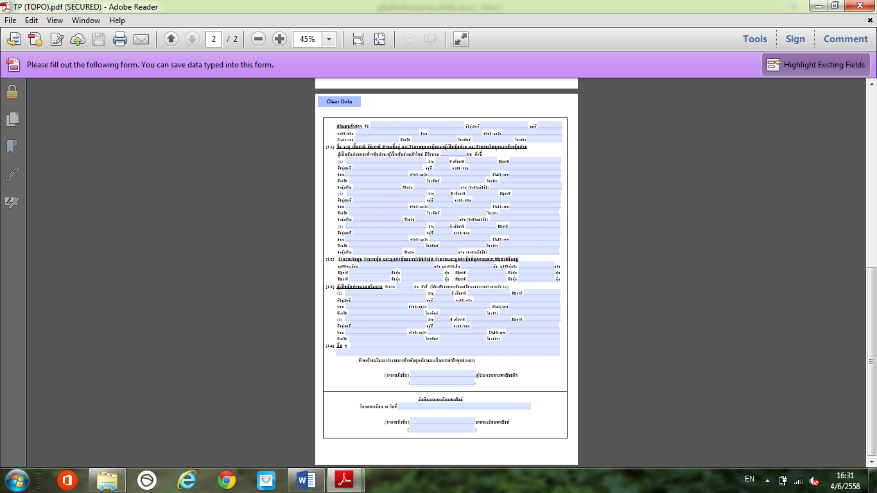

/ตัวอย่างการเขียน...

๑๓๖

(ตัวอย่างการเขียน)

/ตัวแทนค้าต่าง...

๑๓๗

/หนังสือมอบอำนาจ...

๑๓๘

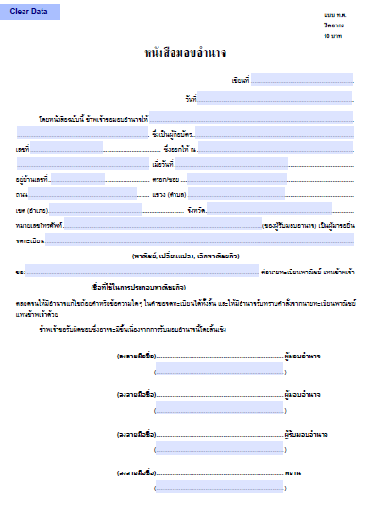

/ตัวอย่างการเขียน...

๑๓๙
แบบ ท.พ.
ปิดอากร
๑๐ บาท

หนังสือมอบอำนาจ

เขียนที่ บ้านหนองแวง ง

วันที่ ๑๖ มีนาคม ๒๕๕8 ง
โดยหนังสือฉบับนี้ ข้าพเจ้าขอมอบอำนาจให้ นายสมชัย ราบรื่น ซึ่งเป็นผู้ถือบัตร ประจำตัวประชาชนเลขที่ ๓ ๑๐๐๐ ๑๒๓๔๕ ๖๗ 9 ซึ่งออกให้ ณ เขตปทุมวัน เมื่อวันที่ ๑3 มิถุนายน ๒๕๔๕ อยู่บ้านเลขที่ 130 ตรอก/ซอย -
ถนน แจ้งสนิท แขวง (ตำบล) ในเมือง .
เขต (อำเภอ) เมือง จังหวัด อุบลราชธานี .
หมายเลขโทรศัพท์ ๐ 85017 4490 (ของผู้รับมอบอำนาจ) เป็นผู้มาขอยื่น
จดทะเบียน พาณิชย์ .
(พาณิชย์ , เปลี่ยนแปลง , เลิกพาณิชยกิจ)
ของ แก้วเจริญ ต่อนายทะเบียนพาณิชย์ แทนข้าพเจ้า
(ชื่อที่ใช้ในการประกอบพาณิชยกิจ)
ตลอดจนให้มีอำนาจแก้ไขถ้อยคำหรือข้อความใดๆ ในคำขอจดทะเบียนได้ทั้งสิ้น และให้มีอำนาจรับทราบคำสั่งจากนายทะเบียนพาณิชย์แทนข้าพเจ้าได้ด้วย
ข้าพเจ้าขอรับผิดชอบซึ่งอาจจะมีขึ้นเนื่องจากการรับมอบอำนาจนี้โดยสิ้นเชิง

(ลงลายมือชื่อ) ผู้มอบอำนาจ
( นายสมชัย ราบรื่น )

(ลงลายมือชื่อ) ผู้มอบอำนาจ
( นายสมัย ชอบไชโย )

(ลงลายมือชื่อ) ผู้รับมอบอำนาจ
( นางประคอง คนยาดี )

(ลงลายมือชื่อ) พยาน
( นายเคน สุขสบาย )

/คู่มือสำหรับ...

